用热敏纸记录落体抛体运动的轨迹

实验内容
在斜放的平面板上，滚落金属球。在热敏纸上记录金属球的运动轨迹，用来分析抛物运动。抛物运动可看作是在水平方向上做匀速运动，在垂直方向上做匀加速运动。

所需材料
胶合板（60cm×45cm×1.5cm）、方型棒材（2.5cm×45cm×4.5cm）、金属球（钢铁球，直径41mm）、金属块（约为200g左右，手拿着敲打平板时用）、图钉、直尺、三角板、发射台（把长度5cm、宽度15mm、高度6mm的柳安木材<一种木质软、生长快、价格便宜的木材>斜切后粘在轨道上）、热敏纸（用A版<880mm×62.5mm>纸对裁成上面用纸和下面用纸）。

实验方法
1．按照图l放置胶合板。
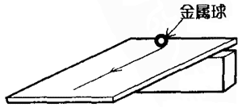
图1
2．把金属球放在胶合板的中央，缓慢地松开手，使球从板上滚落。滚落的方向为斜面上倾斜最大的方向，落下方向用胶合板的方向调整。
3．在胶合板上铺上热敏纸，在顶部用图钉固定。此时，把下面用热敏纸铺在底下，在上面铺上上面用热敏纸。热敏纸有内面、外面之分，在叠放时要加以注意。
4．把金属球放在右上角，缓慢地松开手，使其从胶合板上滚落。经过20秒左右的时间，在下面的热敏纸上显现一条蓝色线，这条线是胶合板的最大倾斜方向的线（球的运动曲线）。
5．用金属块以大约1秒敲3下的频率，敲打胶合板的中央部位。敲击的强度要听到咚咚的声响。同时，另一个人把发射台放置成与最大倾斜方向垂直，左手压住发射台，右手将金属球放到发射台上，缓慢地松开手（如图2）。经过20秒左右的时间，在下面的热敏纸上，金属球留下打点的轨迹，为蓝色线。确认在线上有5点以上的打点痕迹。
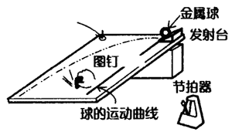
图2

【实验的整理】
1．水平方向的运动
把各打点所需时间作为单位时间T（T为咚咚地敲击板的时间间隔，约为1/3秒）。求出钢球水平方向的运动距离，绘制v_{x}-T曲线。
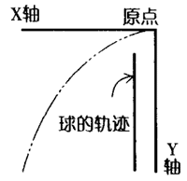
图3 把球开始下落的点作为原点，与球线平行地取Y轴。与Y轴垂直取X轴。
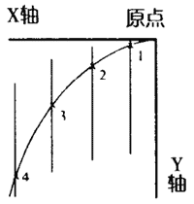
图4 在轨迹上把打点编号，通过每个打点画出与Y轴平行的线。
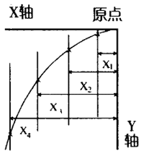
图5 以Y轴为基准在水平方向上测量移动距离X₁、X₂、X₃……。
2．垂直方向的运动
把水平方向上的运动视为匀速运动，测量垂直方向上落下的距离，绘制v_{y}-T曲线，解析垂直方向上的运动。
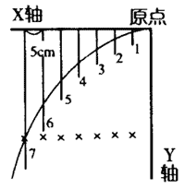
图6 在Y轴上平行地每隔5cm画一条线，使其与金属球轨迹相交，求出交点并编号。
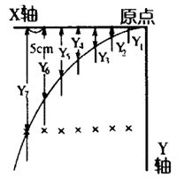
图7 以X轴为基准，在垂直方向用直尺测量落下的距离Y₁、Y₂、Y₃……。

